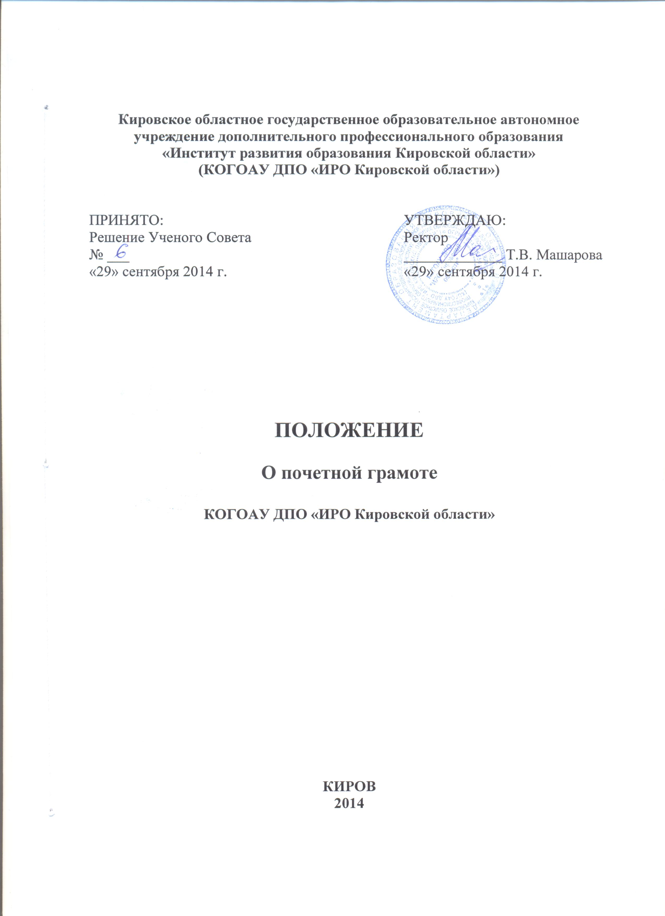
1. Настоящее Положение о Почетной грамоте КОГОАУ ДПО «ИРО Кировской области» (далее – Положение, Институт) устанавливает условия и порядок представления к награждению Почетной грамотой КОГОАУ ДПО «ИРО Кировской области» (далее – Почетная грамота).
2. Почетной грамотой награждаются граждане Российской Федерации, иностранные граждане, лица без гражданства за:
значительные успехи в организации и совершенствовании образовательного процесса;
большую и плодотворную работу по дополнительному профессиональному образованию специалистов и научно-педагогических кадров;
внедрение в образовательный процесс новых технологий, форм и методов организации и проведения занятий, контроля знаний, разработку научных исследований по актуальным проблемам образования;
значительные успехи в организации и совершенствовании работы по дополнительному образованию взрослых, формирование интеллектуального, культурного и нравственного развития личности;
значительные успехи в организации финансово-хозяйственной деятельности, развитие и укрепление материально-технической базы КОГОАУ ДПО «ИРО Кировской области»;
разработку учебно-методической литературы, наглядных пособий, приборов и оборудования;
достижения в научных исследованиях по актуальным проблемам повышения квалификации и переподготовки работников образования;
значительный личный вклад в повышение квалификации и переподготовку работников образования;
значительный вклад в развитие и совершенствование системы повышения квалификации и переподготовки работников образования.
Почетной грамотой могут быть награждены юридические лица.
3. При представлении к награждению Почетной грамотой на кандидата оформляют следующие документы:
3.1. Ходатайство о награждении Почетной грамотой (далее - ходатайство) (для физических лиц – Приложение 1, для юридических лиц – Приложение 2).
3.2. Согласие на получение и обработку персональных данных (для физических лиц – Приложение 5).
4. Ходатайство по утвержденной форме возбуждается структурным подразделением Института, коллегиальным органом образовательной организации (организации), органом местного самоуправления, осуществляющим управление в сфере образования. Выдвижение кандидатов для награждения Почетной грамотой в течение календарного года составляет соотношение 1:50 от числа работников образовательной организации, 1:10 от числа работников структурного подразделения Института. Образовательная организация численностью работников менее 50 человек, структурное подразделение численностью работников менее 10 человек вправе выдвинуть 1 кандидата в течение календарного года.
5. Ходатайство по каждой кандидатуре направляется в комиссию по представлению к награждению наградами, Почетной грамотой и Благодарственным письмом КОГОАУ ДПО «ИРО Кировской области» (далее – комиссия).
Представление на работника (Приложения 3,4) подписывается председателем комиссии. В случае представления к награждению руководителя образовательной организации ходатайство подписывается заместителем руководителя, представление - председателем комиссии.
В представлении работника должны быть отражены его конкретные заслуги, достижения и успехи в развитии и совершенствовании системы образования области, раскрывающие существо и степень указанных заслуг в образовательной, воспитательной и научно-методической сферах деятельности, При награждении руководителей, заместителей руководителя, главных бухгалтеров необходимо отразить информацию по проведенным проверкам финансово-экономической деятельности учреждения (организации) за последние три года.
6. Документы, указанные в пункте 3, представляется не позднее, чем за 30 дней до предполагаемой даты награждения и 5 дней до заседания комиссии.
7. Комиссия проводит предварительную экспертизу поступивших документов и вправе вернуть документы в случае несоответствия представленных документов настоящему Положению, в том числе при несоблюдении сроков подачи документов.
8. Заседания комиссии проводятся по мере необходимости, но не реже одного раза в 3 месяца.
9. При положительном решении вопроса комиссией канцелярия Института в течение 5 рабочих дней готовит приказ о награждении Почетной грамотой и оформляет Почетные грамоты. Почетная грамота подписывается ректором Института, а в период его отсутствия - проректором по УМР (председателем комиссии).
10. В случае отрицательного решения вопроса комиссия в течение 5 рабочих дней письменно сообщает мотивы отказа и возвращает представленные материалы ходатайствующей стороне.
11. Почетная грамота оформляется в течение 5 рабочих дней со дня заседания комиссии.
12. Вручение Почетной грамоты производится на основании приказа ректора Института в торжественной обстановке ректором или проректором. По их поручению Почетную грамоту могут вручить: заведующие РМК, руководители органов местного самоуправления, осуществляющие управление в сфере образования, образовательных организаций, руководители структурных подразделений Института. Сведения о награждении Почетной грамотой вносятся в трудовую книжку награжденного.
13. Повторное награждение Почетной грамотой за новые заслуги возможно не ранее, чем через пять лет после предыдущего награждения. Повторное награждение Почетной грамотой до истечения пятилетнего срока может быть произведено по решению ректора.
14. Дубликат Почетной грамоты взамен утраченной не выдается, факт награждения Почетной грамотой подтверждается выпиской из приказа ректора.

Приложение 1
(для физических лиц)

На бланке организации | В комиссию по представлению к награждению наградами, Почетной грамотой и Благодарственным письмом КОГОАУ ДПО «ИРО Кировской области»

Х О Д А Т А Й С Т В О
о награждении Почетной грамотой
Ф.И.О.
Число, месяц, год рождения
Сведения об образовании

Место работы с указанием полного наименования организации в соответствии с уставными документами и полного наименования должности в соответствии со штатным расписанием

Общий стаж работы

Стаж работы в соответствующей отрасли, организации

Сведения о трудовой деятельности в соответствии с трудовой книжкой

Сведения о наградах

Данные о поощрении Благодарственным письмом КОГОАУ ДПО «ИРО Кировской области» с указанием номера и даты приказа о награждении (для награжденных ранее)

Данные о награждении Почетной грамотой КОГОАУ ДПО «ИРО Кировской области» с указанием номера и даты приказа о награждении (для награжденных ранее)

Предлагаемая формулировка текста, за что представляется к награждению (значимые, конкретные дела в сфере образования, в соответствии с п. 2 Положения)
Когда и где предполагается вручить награду

Краткая характеристика представляемого к награждению с указанием сведений о личном вкладе в развитие образования

Учитывая, что __________________________________________________ вносит своей
(Ф.И.О.)
профессиональной и общественной деятельностью заметный вклад в развитие образования, ходатайствуем о награждении ______________________________________ Почетной грамотой КОГОАУ ДПО «ИРО Кировской области»

Должность  Дата | Подпись И.О.Фамилия  М.П.

Приложение 2
(для юридических лиц)

На бланке организации | В комиссию по представлению к награждению наградами, Почетной грамотой и Благодарственным письмом КОГОАУ ДПО «ИРО Кировской области»

Х О Д А Т А Й С Т В О
о награждении Почетной грамотой
КОГОАУ ДПО «ИРО Кировской области»

____________________________________________________________________________
____________________________________________________________________________
(полное и сокращенное наименование организации в соответствии с уставными документами)
____________________________________________________________________________________
____________________________________________________________________________
(адрес)
____________________________________________________________________________________
____________________________________________________________________________
____________________________________________________________________________
(сведения о наградах – для награжденных ранее)
_____________________________________________________________________________________
_____________________________________________________________________________________
_____________________________________________________________________________________
(данные о поощрении Благодарственным письмом КОГОАУ ДПО «ИРО Кировской области» с указанием номера и даты приказа о награждении - для награжденных ранее)
_____________________________________________________________________________________
_____________________________________________________________________________________
_____________________________________________________________________________________
_____________________________________________________________________________________
(данные о награждении Почетной грамотой КОГОАУ ДПО «ИРО Кировской области» с указанием номера и даты приказа о награждении - для награжденных ранее)
_____________________________________________________________________________________
_____________________________________________________________________________________
_____________________________________________________________________________________
_____________________________________________________________________________________
(предлагаемая формулировка текста, за что представляется к награждению (значимые, конкретные дела в сфере образования))
_____________________________________________________________________________________
_____________________________________________________________________________________
(когда и где предполагается вручить награду)
_____________________________________________________________________________________
_____________________________________________________________________________________
_____________________________________________________________________________________
_____________________________________________________________________________________
(краткая характеристика представляемой к награждению организации с указанием сведений о вкладе в развитие образования)

Учитывая, что _______________________________________________________________
________________________________________________________________ вносит своей
(наименование)
профессиональной и общественной деятельностью заметный вклад в развитие образования, ходатайствуем о награждении ______________________________________
_________________________________________________________________________ Почетной грамотой КОГОАУ ДПО «ИРО Кировской области».

Должность  М.П. | Подпись И.О.Фамилия
Дата

Приложение 3
(для физических лиц)

Представление к награждению Почетной грамотой
КОГОАУ ДПО «ИРО Кировской области»

1. Фамилия _____________________________________________________________________
имя, отчество ___________________________________________________________________
2. Должность, место работы _______________________________________________________
________________________________________________________________________________
________________________________________________________________________________
________________________________________________________________________________
(точное наименование организации)
3. Дата рождения ___________________________
(число, месяц, год)
4. Характеристика с указанием конкретных заслуг представляемого к награждению (по основаниям в соответствии с п. 2 Положения):
________________________________________________________________________________
________________________________________________________________________________
________________________________________________________________________________
________________________________________________________________________________
________________________________________________________________________________
________________________________________________________________________________
________________________________________________________________________________
________________________________________________________________________________
________________________________________________________________________________
________________________________________________________________________________
________________________________________________________________________________
________________________________________________________________________________
________________________________________________________________________________

Формулировка текста награждения
________________________________________________________________________________
________________________________________________________________________________
Кандидатура _____________________________________________________________________
рекомендована ___________________________________________________________________
________________________________________________________________________________
________________________________________________________________________________
(руководителем, учреждения, организации и др.)

Резолюция:
________________________________________________________________________________
________________________________________________________________________________

Председатель комиссии по представлению к награждению наградами, Почетной грамотой и Благодарственным письмом КОГОАУ ДПО «ИРО Кировской области»

______________________________ (_________________________)
И.О.Фамилия
Приложение 4
(для юридических лиц)

Представление к награждению Почетной грамотой
КОГОАУ ДПО «ИРО Кировской области»

1. Наименование организации (в соответствии с уставными документами) ________________
________________________________________________________________________________

2. Характеристика с указанием конкретных заслуг представляемой к награждению организации:
________________________________________________________________________________
________________________________________________________________________________
________________________________________________________________________________
________________________________________________________________________________
________________________________________________________________________________
________________________________________________________________________________
________________________________________________________________________________
________________________________________________________________________________
________________________________________________________________________________
________________________________________________________________________________
________________________________________________________________________________
________________________________________________________________________________
________________________________________________________________________________

Формулировка текста награждения
________________________________________________________________________________
________________________________________________________________________________
Организация _____________________________________________________________________
рекомендована ___________________________________________________________________
________________________________________________________________________________
________________________________________________________________________________
(руководителем, учреждения, организации и др.)

Резолюция:
________________________________________________________________________________
________________________________________________________________________________

Председатель комиссии по представлению к награждению наградами, Почетной грамотой и Благодарственным письмом КОГОАУ ДПО «ИРО Кировской области»

______________________________ (_________________________)
И.О.Фамилия
Приложение 5
(для физических лиц)

Согласие на получение и обработку персональных данных

Я,
_______________________________________________________________________________
(фамилия, имя, отчество)
_______________________________________________________________________________
______________________________________________________________________________
________________________________________________________________________________
(должность, наименование организации)
________________________________________________________________________________
________________________________________________________________________________
______________________________________________________________________________
(паспорт: серия, №, дата выдачи, кем выдан)
________________________________________________________________________________
________________________________________________________________________________
(адрес регистрации)
________________________________________________________________________________

даю свое согласие КОГОАУ ДПО «ИРО Кировской области», расположенному по адресу: 610046, г. Киров, ул. Р. Ердякова, 23/2, на получение, обработку моих персональных данных (фамилия, имя, отчество, дата и место рождения, гражданство, образование, домашний адрес, награды и поощрения, стаж и период работы, информация о заслугах).
Предоставляю КОГОАУ ДПО «ИРО Кировской области» право осуществлять все действия (операции) с моими персональными данными, включая сбор, систематизацию, накопление, хранение, обновление, изменение, использование, обезличивание, блокирование, уничтожение.
Настоящее согласие действует со дня его подписания в период срока действия рассмотрения документов о награждении, а также на срок хранения документов (75 лет). Настоящее соглашение может быть отозвано письменным заявлением субъекта персональных данных.

«____» _____________ 20___ г. ______________ (_______________________)

